El análisis descriptivo inicial, nos brinda información básica sobre las variables centrales que intervienen en la base de datos proporcionada por la empresa.

Contextualizando la misma, es importante destacar que se trata de una planta de producción de preformas tipo PET, para la posterior fabricación de envases plásticos.

En dicha planta de producción según **los datos** proporcionados que **involucran los meses de abril y de julio** del presente año, se encuentran en operación **15 máquinas inyectoras**, que procesan unos **60 moldes distintos**, con **18 tipos de gramaje** y se encuentran tipificados **44 tipos distintos de errores** que producen perdidas de material en el proceso productivo, denominado técnicamente **scrap.**

Respecto al mes de abril podemos apreciar que la producción fue de 822 millones de unidades, que representan un poco más de 29 mil kilos de material.

Por otro lado, según los datos que surgen respecto del mes de julio, la producción fue de 872.269 unidades y 37.118 kilos. Representando una caída de 30.4% en unidades de producción en términos comparativos respecto del mes de abril.

En suma, los meses de abril y julio totalizaron una producción de 2.125.911 unidades y 82.590 kilos, de los que se destaca el mes de abril representando el 59% de la producción total.

Respecto del proceso de limpieza y normalización de los datos, concretamente se intervino en reformular la interpretación de la fecha, para que Power Bi pueda procesar correctamente el dato y posteriormente interactuar adecuadamente con el resto de las variables, también se eliminaron filas vacías, subtotales y totales.

Posteriormente se instrumentó la construcción de un tablero con filtros dinámicos (figura 1), los que permiten recorrer distintas variables de manera interactiva y dinámica, donde el dato seleccionado automáticamente impacta de forma vinculante con el resto de los datos presentados en el tablero dinámico.

Este tipo de tablero dinámico nos permite tener una visión inicial de como interactúan las distintas variables y datos contenidos en el set de datos proporcionado, al tiempo que este entendimiento nos permite proyectar prospectivamente potenciales esquemas de visualización.

Por último, en relación con este tablero dinámico, entendemos que podría ser de gran ayuda para un perfil de uso ejecutivo dentro de la organización y que tenga íntima relación desde el punto de vista operativo y cotidiano con el proceso productivo.

También se pudo desarrollar un tablero con filtros (figura 2), en el que se destacan valores totales de scrap en cantidad y peso, en esta instancia también se permite la interacción dinámica con una serie de variables presentes, tales como los meses, la máquina, la razón del scrap, etc. Por otro lado, se incorporó un indicador de testeo de datos numéricos, el cual permite individualizar rápidamente aquellos datos que potencialmente podrían contener un error respecto a cantidad o peso de scrap.

También entendemos que este tipo de tablero podría ser ideal para un perfil ejecutivo en el área productiva de la empresa.

Por otro lado, logramos la composición de un cuadro de visualización en formato de mapa con la segmentación por razón del scrap (figura 3), con el detalle del recuento de cada variable y con la posibilidad de interactuar en su margen izquierdo con las variables máquina, mes, materia y dia con la posibilidad de seleccionar un rango de días especifico.

En términos de seguir una línea evolutiva de carácter temporal de los eventos productivos, realizamos un cuadro de barras, que muestra la cantidad de scrap bajo la variable días en consonancia con la variable razón del scrap en colores (figura 4), que interactúan de forma dinámica en su borde superior con las variables mes y maquina para ofrecer una perspectiva detallada.

En la misma línea evolutiva, en términos de tiempo, se compuso un cuadro que logra visualizar la variable peso del scrap por día en forma evolutiva (figura 5), la misma tiene la posibilidad de interactuar de forma dinámica con

las variables, maquina, razón, material, mes. Obteniendo de esta forma datos mas finos sobre la variable peso, del mismo se puede destacar que los puntos en cada barra representan la cantidad máxima de scrap producida en un mismo evento y un selector a su derecha que permite visualizar la diferencia entre dos o más barras.

Posteriormente se logró la visualización dinámica (figura 6) de como interactúan, la cantidad por máquina, con la razón del scrap y la máquina.

Este grafico resulta muy interesante a los efectos de entender el flujo de relaciones, ya que las ordena de forma descendente y permite también una selección dinámica sombreando las cantidades del elemento seleccionado.

Como conclusión podemos apreciar que algunos tableros pueden ser de mucha ayuda en la visualización del desarrollo del proceso productivo cotidiano, pudiendo individualizar de forma tanto global, como así también particular algún fenómeno que pudiera estar causando un mayor nivel de scrap respecto del histórico, o del esperado, pudiendo de esa forma tomar las decisiones correctivas necesarias.

Por otro lado, entendemos que algunas visualizaciones podrían aportar datos vinculados a la actividad macro del proceso de la planta, aportando valor a la toma de decisiones estratégicas de la empresa.

Desde el punto de vista de la calidad de los datos el indicador mencionado anteriormente resalta registros que podrían contener datos numéricos erróneos con los cuales, de ser confirmados, se recomiendan tres cursos de acción posibles, corregir los datos si pueden tomarse los reales de otra fuente, estimar el valor que creemos incorrecto con los otros valores numéricos, o eliminar las filas que contienen los datos erróneos. Al ser un análisis descriptivo no se realizó ninguna corrección, pero para un análisis mas profundo se recomienda realizarlas a fin de obtener resultados mas precisos.

Por último, consideramos que un incremento en el aporte de datos a lo largo del tiempo, como así también de forma retroactiva, junto con datos respecto a la producción total podría enriquecer significativamente el valor de la información, lo que aportaría nuevos conocimientos sobre tendencias en el proceso productivo.

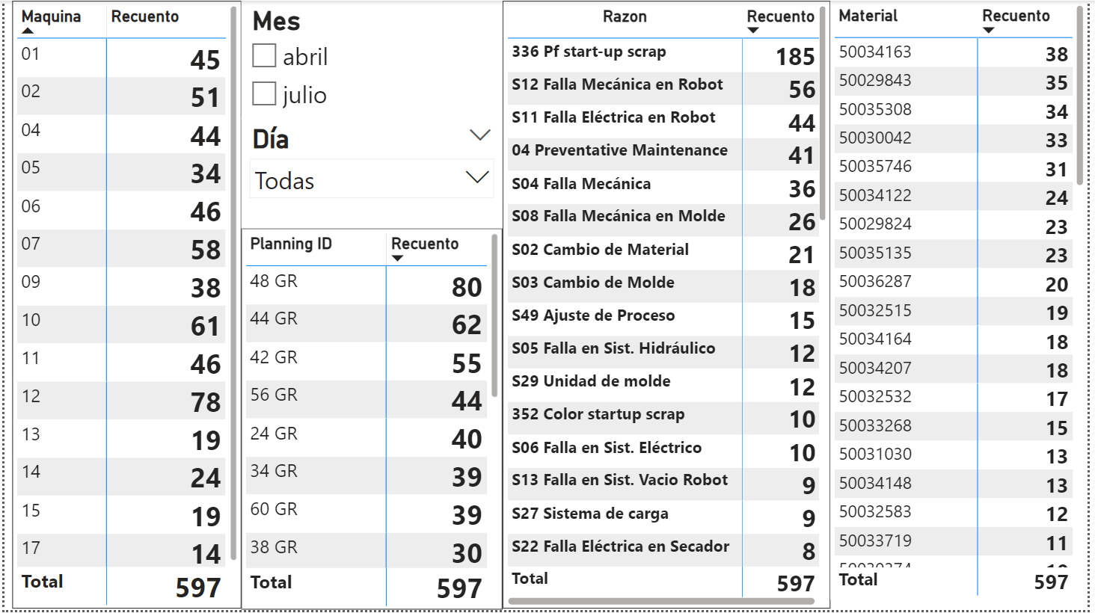

Figura 1 Tablero con filtros dinámicos

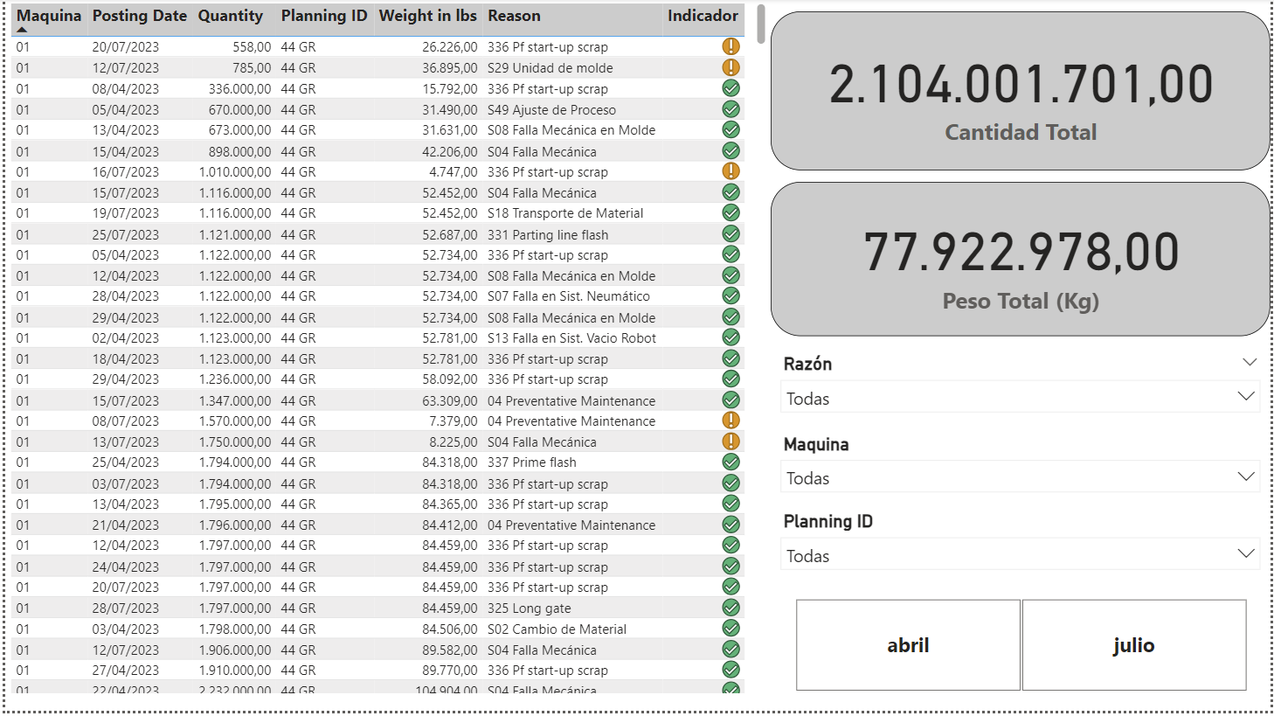

Figura 2 Tablero con filtros

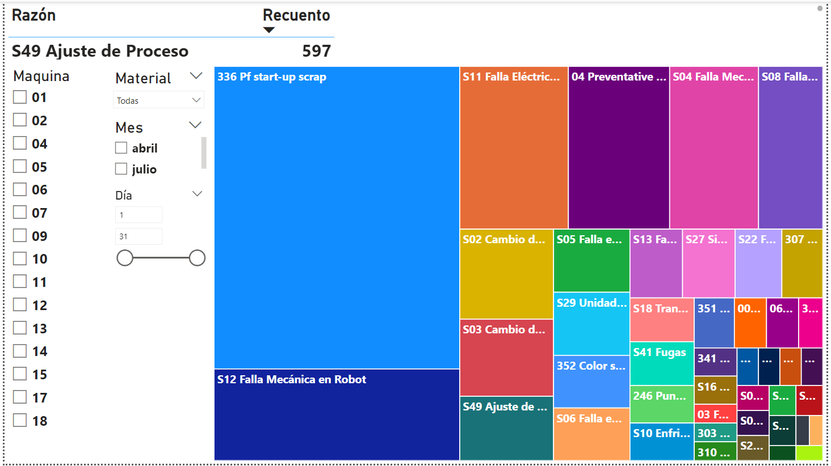

Figura 3 mapa con la segmentación por razón del scrap

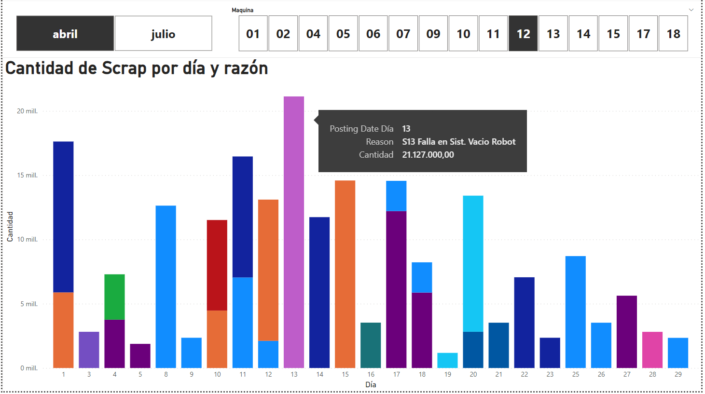

Figura 4 Cantidad de scrap por días y razones.

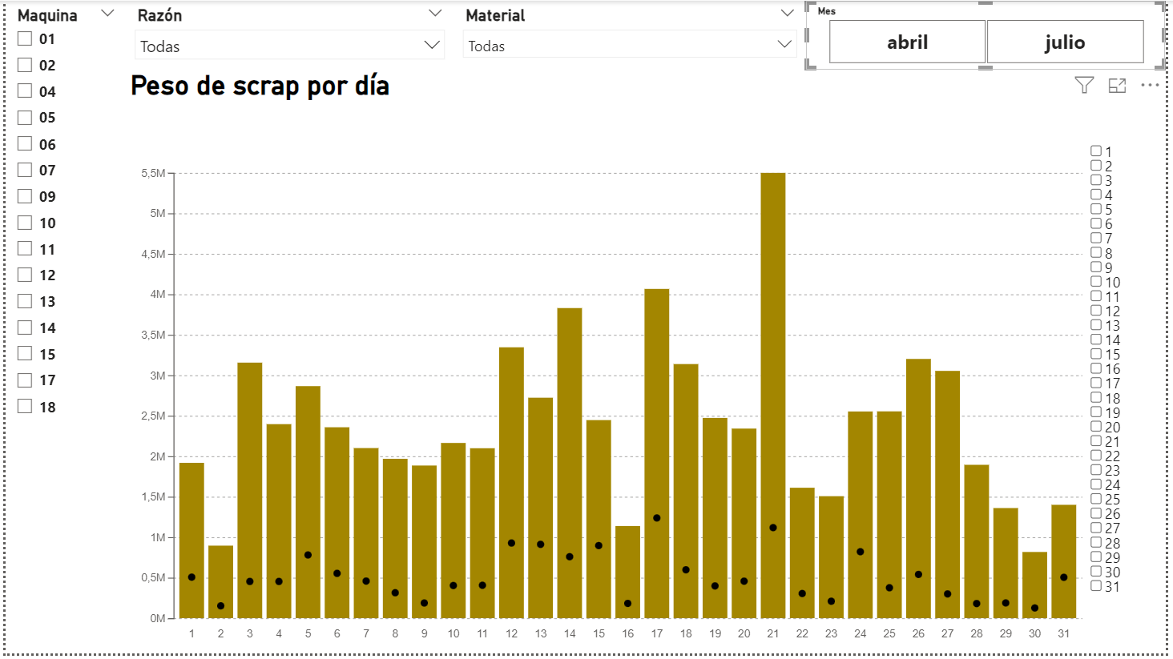

Figura 5 Grafico evolutivo, peso de scrap por día.

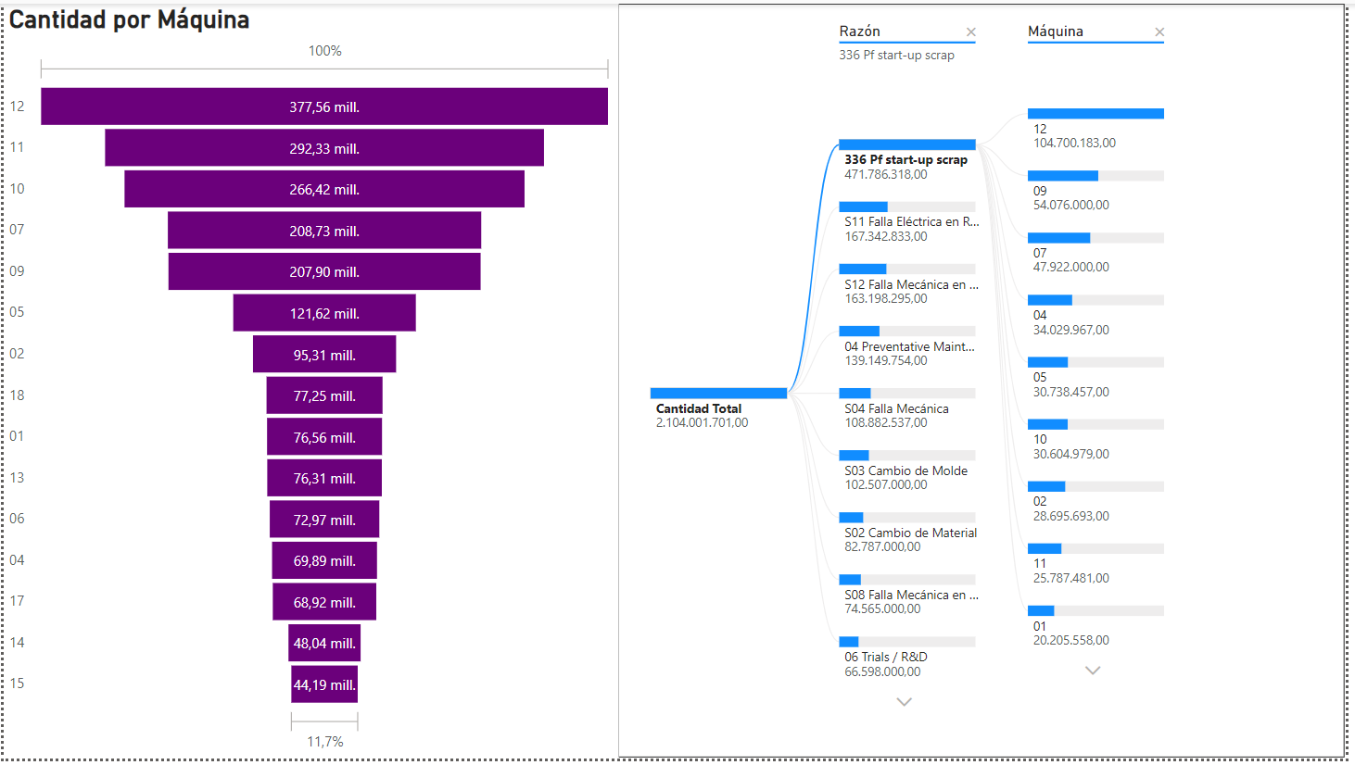

Figura 6 Grafico de tipo embudo y esquema jerárquico